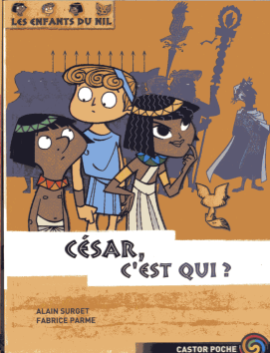 César c’est qui ?  Nom : ………………..………………  Prénom : …..…………………………  6  RALLYE – LECTURE CE  De Alain SURGET – Sed  - Dans quelle ville d’Egypte vivent les trois amis?  - A Alexandra..  - A Alexandrou  - A Alexandrie,.  - Comment les héros découvrent-ils que la reine est en danger?  - Lors d’une promenade nocturne sur le Nil.  - Lors d’un diner chez le pharaon.  - Lors d’une visite d’une pyramide  - Le général Achillas veut attaquer la ville pour ?  - Aider les pirates.  - Se venger de Cléopâtre  - Voler l’or des temples  - Attaquer César  - Quelle ruse les 3 enfants emploient-ils pour sortir de la ville?  - Ils expliquent aux pirates qu’ils vont jouer.  - Ils expliquent aux pirates qu’ils vont travailler.  - Ils expliquent aux pirates qu’ils vont pêcher.  - Comment Cléopâtre a-t-elle réussi à échapper à Achillas ?  - Elle est devenue transparente  - Elle s’est cachée dans un tapis  - Elle s’est transformée en vase  QUESTION 1 2 3 4 5 TOTAL  NOTE OBTENUE  NOTE MAXIMALE 2 2 2 2 2 10 | César c’est qui ?  Nom : ………………..………………  Prénom : …..…………………………  6  RALLYE – LECTURE CE  De Alain SURGET – Sed  - Dans quelle ville d’Egypte vivent les trois amis?  - A Alexandra..  - A Alexandrou  - A Alexandrie,.  - Comment les héros découvrent-ils que la reine est en danger?  - Lors d’une promenade nocturne sur le Nil.  - Lors d’un diner chez le pharaon.  - Lors d’une visite d’une pyramide  - Le général Achillas veut attaquer la ville pour ?  - Aider les pirates.  - Se venger de Cléopâtre  - Voler l’or des temples  - Attaquer César  - Quelle ruse les 3 enfants emploient-ils pour sortir de la ville?  - Ils expliquent aux pirates qu’ils vont jouer.  - Ils expliquent aux pirates qu’ils vont travailler.  - Ils expliquent aux pirates qu’ils vont pêcher.  - Comment Cléopâtre a-t-elle réussi à échapper à Achillas ?  - Elle est devenue transparente  - Elle s’est cachée dans un tapis  - Elle s’est transformée en vase  QUESTION 1 2 3 4 5 TOTAL  NOTE OBTENUE  NOTE MAXIMALE 2 2 2 2 2 10

